El siguiente es el documento presentado por el Magistrado Ponente que sirvió de base para proferir la providencia dentro del presente proceso. El contenido total y fiel de la decisión debe ser verificado en la respectiva Secretaría.

PROCEDIMIENTO LABORAL / PROCESO EJECUTIVO / EXCEPCIONES / EXCEPCIÓN DE PAGO

EXCEPCIÓN DE PAGO – Regulación.
… el pago es un modo de extinguir las obligaciones al tenor del artículo 1625 del CC; entendiéndose por tal, conforme al canon 1626 ib. “… la prestación de lo que se debe”; que lo puede ser una obligación de hacer, no hacer, dar o entregar una suma de dinero, en los términos que señala el artículo 1495 ib.
… Así, constituirá el pago un medio exceptivo para enervar la pretensión de ejecución solicitada por el acreedor, cuando esta conducta se adopte por el deudor antes de presentar la demanda ejecutiva y de manera directa al acreedor o a través del pago por consignación, si este es renuente a recibirlo.
… Por el contrario, no servirá como hecho constitutivo de excepción de pago el realizado en el lapso otorgado en el mandamiento de pago, que dará lugar a la terminación por pago, pero acompañado de la condena en costas, salvo se acredite en trámite incidental que estuvo dispuesto a pagar antes de ser demandado y que el acreedor no se allanó a recibirle (art. 440 CGP).



RAMA JUDICIAL DEL PODER PÚBLICO
TRIBUNAL SUPERIOR DEL DISTRITO JUDICIAL DE PEREIRA
SALA DE DECISIÓN LABORAL

Magistrada ponente
OLGA LUCÍA HOYOS SEPÚLVEDA

Asunto. Apelación auto
Proceso. Ejecutivo Laboral.
Radicación. 66001-31-05-002-2018-00736-01
Ejecutante. Héctor Hernán Betancourt Arias
Ejecutado. Compañía Transportadora de Valores Prosegur de Colombia S.A.
Tema. Excepción de pago

Pereira, Risaralda, trece (13) de marzo de dos mil veinticinco (2025)
Acta de discusión No. 034 del 07-03-2025

Procede la Sala a desatar el recurso de apelación instaurado por el demandante contra el auto proferido el 11 de septiembre del 2024 por el Juzgado Segundo Laboral del Circuito de Pereira, Risaralda, mediante el cual se declaró probada la excepción de pago total, dentro del proceso ejecutivo promovido por Héctor Hernán Betancourt Arias contra la Compañía Transportadora de Valores Prosegur de Colombia S.A.

ANTECEDENTES
1. Demanda

Héctor Hernán Betancourt Arias solicitó se librara mandamiento de pago en contra de la Compañía Transportadora de Valores Prosegur de Colombia S.A. por la obligación de hacer, respecto al reintegro del ejecutante de manera inmediata a un puesto de trabajo igual o de mayor jerarquía al que venía desempeñando al terminar su contrato de trabajo; y por las siguientes sumas de dinero:

a) $73´235.304, por concepto de salarios dejados de percibir durante todo el tiempo que estuvo desvinculado;
b) $6´034.472, por concepto de primas legales dejados de percibir durante todo el tiempo que estuvo desvinculado;
c) $21´862.685, por concepto de primas extralegales dejados de percibir durante todo el tiempo que estuvo desvinculado;
d) $6´055.016, por concepto de cesantías dejados de percibir durante todo el tiempo que estuvo desvinculado;
e) $708.824 por concepto de intereses a las cesantías dejados de percibir durante todo el tiempo que estuvo desvinculado;
f) $4´060.000 por costas de primera y segunda instancia;
g) $43´056.742 por concepto de indexación; y
h) por costas del presente proceso ejecutivo.

Sumas contenidas en la sentencia proferida el 05/10/2022 por la primera instancia y confirmada por esta Colegiatura el 14/03/2023.

2. Mandamiento de pago

Mediante auto del 12/12/2023 el despacho de primer grado libró orden de pago contra la Compañía Transportadora de Valores Prosegur de Colombia S.A. así:

“A. Por la obligación de hacer consistente en reintegrar al señor Héctor Ospina Betancur Arias, a un cargo de igual o mayor jerarquía al que venía desempeñando al momento de habérsele dado por terminado el contrato de trabajo.
B. Por la obligación de pagar al señor Héctor Ospina Betancur Arias, los salarios, prestaciones sociales y derechos laborales convencionales y legales causados de todo el tiempo que ha estado desvinculado y hasta la fecha del reintegro. Dichos valores deberán ser indexados.
C. Autorizar a Prosegur S.A. a descontar de dichos emolumentos, aquellos valores que a título de prestaciones sociales hubiere cancelado al trabajador al momento de ser desvinculado, también debidamente indexados.
D. Por la suma de cuatro millones sesenta mil pesos ($4.060.000) que corresponde a las costas procesales de primera y segunda instancia.”

3. Excepciones de mérito

Prosegur S.A., antes de ser notificado, arrimó escrito el 13/12/2023 en el que informó sobre el reintegro realizado al demandante desde el 17/04/2023 y allegó documento remitido al trabajador donde le informa sobre su liquidación - salarios, prestaciones sociales y vacaciones causadas del 23 de enero de 2018 al 17 de abril de 2023 por $82´905.687, que luego de restarle los aportes a la seguridad social y las cesantías, que informa las consignará en un fondo, arroja $75´444.806, y le solicita la certificación bancaria para proceder con su pago (archivo 04, c4).

Luego, el 11/01/2024 allegó el pantallazo del pago en la cuenta del despacho a favor del demandante por valor de $4´069.758, efectuado en la misma fecha por concepto de costas procesales (Archivo 08, c4).

Ya notificado del mandamiento de pago, formuló como excepción de mérito la de pago total de la obligación; en tanto el ejecutante fue reintegrado a la empresa y se le pagó desde el 25/04/2023 un total de $99´276.064 y adjuntó la liquidación y su pago por transferencia bancaria a favor del demandante, así:

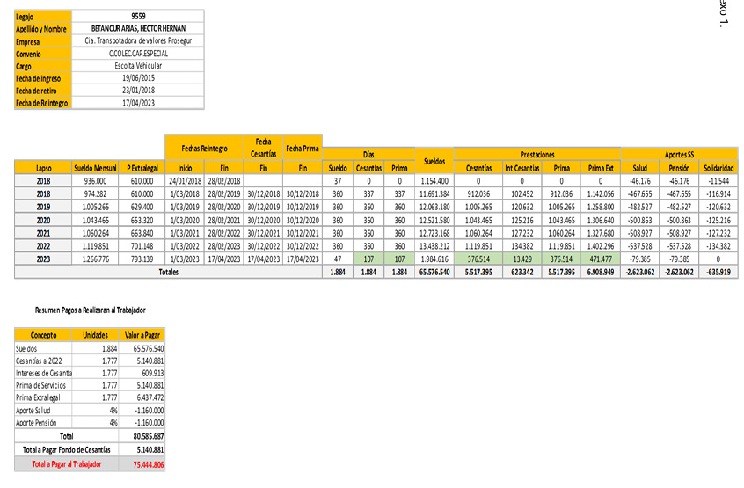
En el curso del proceso, el 26/02/2024 allegó soporte de consignación al Juzgado por $29´992.146 (Archivo 12, c4).

4. Réplica del ejecutante frente a la excepción

La parte ejecutante al contestar la excepción se opuso y adujo que, frente a la obligación de reintegrarlo no se ha cumplido porque la entidad demandada el día 14/06/2022, comunicó el reintegro sin establecer el lugar en el que se desarrollaría sus labores, y en la misma data le dio por terminado el contrato, de manera unilateral y sin justa causa.

Ahora respecto al pago de las obligaciones manifestó que, como no se ha dado el reintegro el valor de las prestaciones condenadas, siguen aumentando.

De otro lado, informó que la ejecutada consignó $99´276.064 el 26/04/2023, sin especificar el concepto, además que no cubre el valor de la condena de prestaciones; $4´060.000 por concepto de costas procesales, mediante depósito judicial a la cuenta del juzgado el día 21/12/2023, y por $29´981.376 el 26/02/2024 por la diferencia de la condena, pero sin especificar exactamente qué conceptos cubre con este valor; por lo anterior, indicó que a esa data el saldo insoluto ascendía a $48´884.317.

5. Auto recurrido

El 11/09/2024 el despacho declaró probada la excepción de pago total propuesta por Prosegur S.A. y, en consecuencia, ordenó el fraccionamiento del depósito judicial No. 457030000886645 por valor de $29.981.376 entre la parte actora y la ejecutada; al primero por $20.895.256 y a la segunda por $9.086.120.

Como fundamento dijo que con la documental aportada se probó el reintegro el 14/06/2022, dando cumplimiento a la orden dada, que no se ve afectada por el subsiguiente despido sin justa causa, pues constituye una nueva situación jurídica que no está cobijada por la sentencia que se ejecuta ahora.

Frente a la obligación de pagar los salarios y prestaciones sociales legales y convencionales, encontró la primera instancia que estas ascienden a $99´775.382, liquidadas desde el 23/01/2018, día siguiente a la fecha de la terminación del contrato y hasta el 17/04/2023, data en que se efectuó el reintegro, con un salario base de $936.000, que debe incrementarse anualmente con el IPC; valor indexado desde la fecha del despido y hasta que se efectuó el reintegro.

Guarismo que junto a su indexación -$20´395.940-, asciende a $120´171.322; total al que después de restarle el valor del primer pago por $ $99´276.064, arrojó un saldo de $20´895.256, que se encontró satisfecho con la posterior consignación del título judicial por $29´981.376, quedando un saldo de $9´086.120 a favor de la ejecutada.
5. Síntesis del recurso

Inconforme con dicha determinación el ejecutante presentó recurso de apelación, para lo cual argumentó que no se debió declarar el pago total de la obligación por cuanto, si bien está de acuerdo con el valor adeudado que asciende a $99.775.382, reprochó la cuantificación de la indexación, pues consideró que corresponde a $36´078.385, esto es $16´000.000 más que la calculada por la a quo; y agregó, que si bien no sabe la razón de la diferencia, acerca la liquidación realizada en Excel, donde arroja como valor total adeudado -capital más indexación- la suma de $139´903.778.

Ahora, frente a los pagos, aceptó haber recibido el primero por $99´276.064, valor del que asegura solo debe tenerse en cuenta $75´444.806, pues la diferencia corresponde al pago realizado por la indemnización por despido injusto sufrido el 17/04/2023 y así se observa en la certificación del pago que allegó la ejecutada, en la que discriminó los conceptos a liquidar por un total de $75´444.806.

También aceptó los pagos por consignación al despacho por $29´981.376 y luego por $4´060.000, siendo así, que aún se le adeuda un total de $30´417.586.

6. Alegatos de conclusión

Ambas partes presentaron alegatos de conclusión, que abordan temas que se analizarán en esta providencia.

CONSIDERACIONES

1. Problema jurídico

Visto el recuento anterior se formula la Sala los siguientes:

- ¿Probó la ejecutada la excepción de pago total que formuló?
- Previamente se determinará ¿a cuánto asciende el valor de la indexación del capital adeudado?
- ¿Los pagos realizados por la ejecutada pueden ser tenidos en cuenta para dar por probada la excepción de pago propuesta por ella?

2. Solución a los interrogantes planteados
2.1 Fundamento jurídico
2.1.1 Título ejecutivo

Todo proceso coercitivo, sin importar la especialidad y jurisdicción en donde se tramite, debe apuntalarse en un título ejecutivo, cuyos requisitos de forma y fondo se consagran en el art. 422 del CGP, canon que se aplica por remisión a la especialidad laboral.

Lo dicho se complementa para el caso que nos ocupa, con lo estipulado en el art. 100 del CPT y SS, que es del siguiente tenor “Será exigible ejecutivamente el cumplimiento de toda obligación originada en una relación de trabajo, que conste en acto o documento que provenga del deudor o de su causante o que emane de una decisión judicial o arbitral en firme”.

A su turno, el numeral 2º del artículo 442 establece que cuando se trate de cobro de obligaciones contenidas en una providencia, entre otras, solo podrá alegarse la excepción de pago, entre otras, pero siempre que los hechos en que se base sean posteriores a la providencia.

A su vez, el citado canon establece que la obligación en cobro debe aparecer expresa y precisa la cifra numérica en cobro o “que sea liquidable por operación aritmética, sin estar sujeta a deducciones indeterminadas”, es decir, el crédito a cobrar tiene que estar determinado o ser determinable, sin lugar a juicios hipotéticos.

2.1.2 Excepción de pago

A su turno, el pago es un modo de extinguir las obligaciones al tenor del artículo 1625 del CC; entendiéndose por tal, conforme al canon 1626 ib. “… la prestación de lo que se debe”; que lo puede ser una obligación de hacer, no hacer, dar o entregar una suma de dinero, en los términos que señala el artículo 1495 ib.

Así, constituirá el pago un medio exceptivo para enervar la pretensión de ejecución solicitada por el acreedor, cuando esta conducta se adopte por el deudor antes de presentar la demanda ejecutiva y de manera directa al acreedor o a través del pago por consignación, si este es renuente a recibirlo.

Por el contrario, no servirá como hecho constitutivo de excepción de pago el realizado en el lapso otorgado en el mandamiento de pago, que dará lugar a la terminación por pago, pero acompañado de la condena en costas, salvo se acredite en trámite incidental que estuvo dispuesto a pagar antes de ser demandado y que el acreedor no se allanó a recibirle (art. 440 CGP).

Igualmente, los pagos o abonos realizados en el curso del proceso, que en el mejor de los casos podrá llevar consigo a la terminación del proceso al tenor del artículo 461 del C.G.P., petición que puede provenir de cualquiera de las partes, hasta antes de dar inició a la diligencia de remate y dando aplicación a las reglas que señala esta disposición para lograr la terminación del proceso por pago.

2.2. Fundamento fáctico

2.2.1 Cuantificación de la indexación

Sea lo primero advertir que la parte ejecutante, que es la recurrente, no presenta reparo frente a la cuantificación de las condenas dinerarias que efectuó la primera instancia como capital adeudado por concepto de salarios, prestaciones sociales y prestaciones convencionales, que realizó con fundamento en los parámetros dados en la sentencia adiada al 05/10/2022 confirmada por esta colegiatura el 14/03/2023 y el auto que libró mandamiento de pago emitido el 12/12/2023, que asciende a $99´775.382. Por ende, de ella se partirá para resolver el recurso.

Por el contrario, cuestionó la cuantificación de la indexación de la anterior suma, que aduce el recurrente corresponde a $36´078.385 y no los $20´395.940 que dijo la primera instancia.

Calculó que, si bien no detalló en su alzada, del formato Excel arrimado se extrae que la cuantificó tomando el valor total del capital y actualizándolo desde la fecha del despido (23/01/2018) al reintegro (17/04/2023), razonamiento que esta Sala no comparte, como se pasa a explicar.

Como la condena corresponde a salarios y prestaciones sociales que se causan en diferentes momentos, no puede tomarse un solo IPC inicial para actualizar la suma correspondiente, sino el imperante para el momento de su causación, dependiendo si es mensual, semestral o anual, máxime en este caso, donde los conceptos por los que se condenó surgieron luego de declarar ineficaz el despido.

Por lo dicho, no es acertada la fórmula que parece aplicó el recurrente para indexar las sumas de dinero con las que resultó favorecido el trabajador, al totalizar todas ellas y tomar como IPC inicial el existente para la fecha de la terminación del contrato de trabajo, momento para el cual no se acumulaba el capital de $99´775.382; que solo se completó el día del reintegro que se surtió el 17/04/2023.

Pero tampoco se comparte la forma en que lo hizo la primera instancia, pues de la liquidación anexada al proceso se observa que tomó los valores totales adeudados por concepto de salarios, vacaciones, prestaciones legales y extralegales, de forma anual y cada valor lo actualizó con el IPC inicial del mes de diciembre de cada año, así:

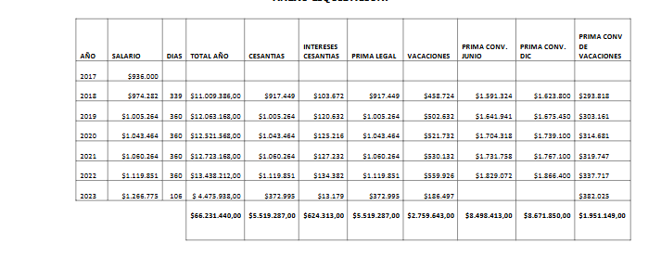
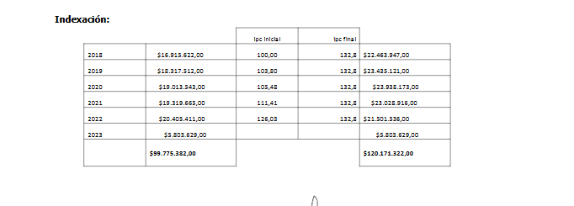
En este orden de ideas, es necesario por esta sala calcular el valor de la indexación de conformidad con lo expuesto, esto es, actualizando el capital adeudado de forma mensual o anual, lo anterior dependiendo la causación del concepto a indexar; así los salarios serán mensuales, las primas legales de forma semestral y las extralegales anual, así como las vacaciones, cesantías y sus intereses. En este sentido ya se ha pronunciado esta sala, en providencia del 02/12/2024 donde actuó como MP el doctor Germán Darío Goez Vinasco radicado No. 66001310500120170055403.

Y es que para ello se debe tener en cuenta que la finalidad de la indexación como corrección monetaria es mantener el poder adquisitivo de los créditos en dinero que por el paso del tiempo se devalúan, fenómeno que ocurre por la inflación, por ende, como lo señaló la Corte Suprema de Justicia en la providencia SL815-2021 es deber del juez, sin importar la instancia, realizar la indexación.

Bien, realizados los cálculos matemáticos correspondientes por esta Sala y totalizadas las sumas que arrojó la indexación por cada concepto, en la forma atrás indicada, se tiene el siguiente compendio:
CONCEPTO | VLR CAPITAL | SUMATORIA VLR INDEXACIÓN | TOTAL CAPITAL MAS INDEXACIÓN
SALARIOS | $ 66.231.441 | $ 14.932.990 | $ 81.164.431
PRIMA DE SS | $ 5.519.287 | $ 1.178.249 | $ 6.697.536
VACACIONES | $ 2.759.643 | $ 557.880 | $ 3.317.524
PRIMA EXTRALEGAL | $ 17.170.313 | $ 3.949.366 | $ 21.119.678
PRIMA VACIONES E.L. | $ 1.951.149 | $ 336.484 | $ 2.287.633
CESANTIAS | $ 5.519.287 | $ 1.115.761 | $ 6.635.047
INT CESANTIAS | $ 624.312 | $ 131.785 | $ 756.097
 | $ 99.775.431 | $ 22.202.515 | $ 121.977.946

Cuadro en formato Excel que se anexa a la presente providencia.

Dado lo anterior, se tiene que si bien no asciende al valor solicitado por el recurrente -$36´078.385-, sí es superior al cuantificado por la primera instancia; de esta forma sale avante el recurso en este punto, aunque no de la forma querida por el recurrente, de tal manera que el valor a sumar como indexación al capital será $22´202.515; total que se pasará a confrontar con lo pagado, para determinar si sale avante la excepción de pago de manera total.

2.2.2 Del pago

Recapitulando. El total a pagar en razón a la sentencia emitida dentro del proceso ordinario corresponde a $99´775.431 por concepto de capital (salarios, prestaciones, vacaciones), suma total frente a la que mostraron conformidad las partes, más $22.202.515 por concepto de indexación de los salarios, prestaciones y vacaciones, para un total de $121´977.949 que debe pagar la ejecutada Prosegur de Colombia S.A para tener por solucionada su obligación en cuanto al pago de prestaciones, salarios y vacaciones.

La deudora afirmó y allegó comprobante de pago por valor de $99 ́276.064, la que aceptó la acreedora haber recibido, concretamente el 26/04/2023; empero, aseveró que de allí solo se debe tener en cuenta para el caso en examen lo correspondiente a $75´444.806, por cuanto con la suma restante se atendió el pago de la indemnización por despido injusto, concepto causado fuera del marco del presente proceso.

Adicionalmente, la parte ejecutada allegó planilla de pago a la seguridad social realizado el 26 de abril de 2023 (fls. 10-28 del archivo 09, c1), la que da cuenta de los descuentos al trabajador por concepto de los aportes a salud y pensión en un 4% cada una; valor que debe tenerse en cuenta, pues hace parte del salario del trabajador, porcentaje que se le descuenta por ley; para un total de $5.172.085 ($2´586.042 aportes por salud (4%)+ $2´586.042 aportes a pensión (4%)), cifra que se tendrá en cuenta para imputar como pago al capital, pues de no hacerlo se estaría desconociendo un pago que se le hizo al trabajador (salario).

En razón a lo anterior y auscultado el expediente se tiene que obra una liquidación efectuada por la ejecutada Prosegur S.A., en la que se discriminó los conceptos a pagar y su valor para un total de $82´905.687 (archivo09, c4), así:
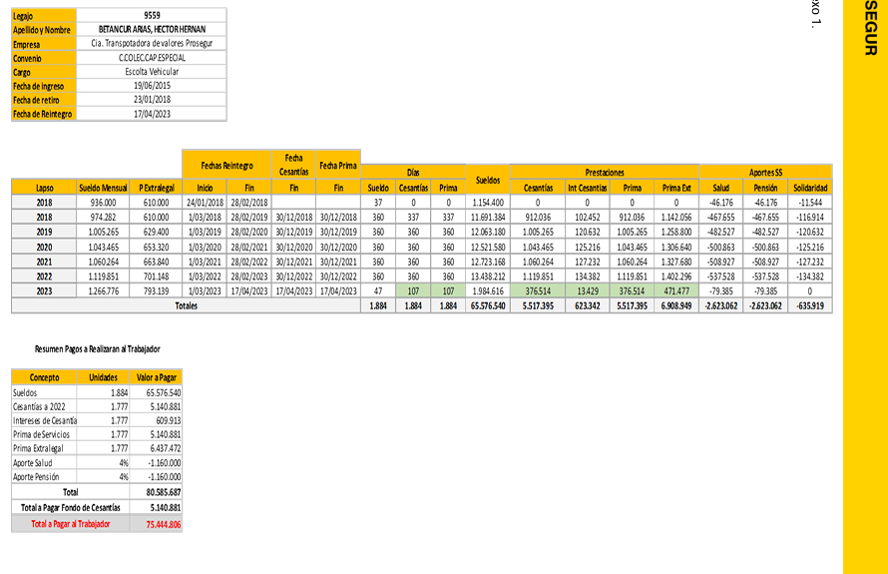
Y, en el mismo escrito, se anexó la transferencia realizada por valor de $99 ́276.064.
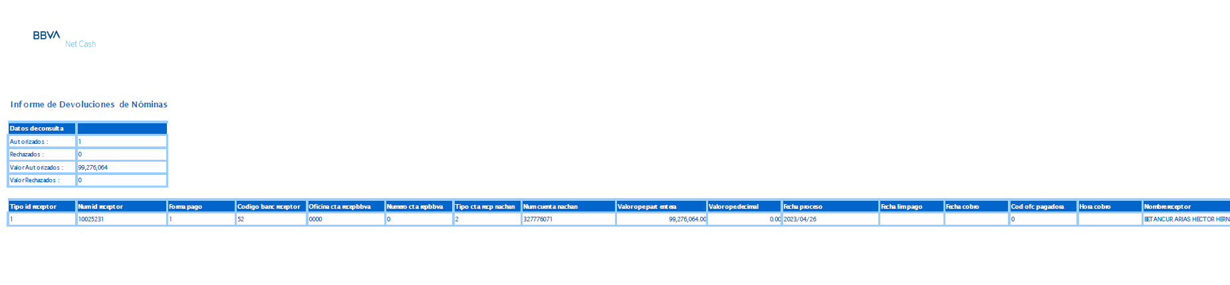Documental de la que no se puede extraer que la diferencia de $23´831.258 atendió el pago de la indemnización por despido injusto, pues no existe prueba alguna que dé cuenta de ello; y si bien la suma de la liquidación efectuada por la ejecutada al detallar los conceptos a pagar es menor al total consignado de ello no desdice que la diferencia haya sido pagada para lo adeudado, se reitera obra sino el dicho del ejecutante, lo que no es suficiente para restar la calidad del pago por el valor de $99 ́276.064.

Entonces aplicado ese pago, así como el demostrado con las planillas de pago por concepto de seguridad social en salud y pensiones, efectuados antes de iniciarse la acción ejecutiva, al total adeudado por $121´977.949 (capital más la indexación), se tiene que no logra solucionar la obligación, en tanto queda un saldo sin pagar de $17´529.800; por ende, existe un pago parcial, no total, por lo que la excepción que debió prosperar fue esa, la de pago parcial.
Todo ello porque no es posible tener en cuenta para acreditar el pago total, lo pagado en el curso del proceso, que incluso de haberse realizado en el término concedido para pagar (5 días), no configura hecho constitutivo de la excepción de fondo de pago total, pues en todo caso el deudor sería merecedor de la condena en costas a favor del ejecutante, ya que este tuvo que acudir a la vía judicial para obtener la solución de su crédito; más aún, cuando en caso de ahora, el pago se realizó un mes después de vencer el término concedido para pagar.

Así las cosas, el pago efectuado mediante depósito judicial por valor de $29´992.146 (archivo 12, c4), no puede considerarse para dar por probada la excepción de pago total; sin embargo, deberá ser tenido en cuenta al momento de realizarse la liquidación del crédito, según lo ordenado en el mandamiento de pago, que en el evento de con él alcanzar a cancelar el saldo de la obligación y las costas que hay lugar a imponer en este asunto, así lo declarará la primera instancia para dar lugar a la terminación del proceso por pago; sin que pueda hacerse ahora, pues como ya se anunció, ante la prosperidad parcial de la excepción de fondo hay lugar a condenar en costas a la parte ejecutada, que deberá liquidar la primera instancia, valor que al desconocerse impide hacer los respectivos cálculos para saber a ciencia cierta si con el depósito judicial se salda de manera completa todo concepto por el que debe seguirse adelante la ejecución, incluidas las costas que dé lugar este proceso ejecutivo, máxime que tampoco se pagaron aquellas del proceso ordinario antes de iniciarse esta ejecución.

Así, las costas del proceso ordinario y que también se ordenó pagar en el mandamiento de pago, se cancelaron previo a correr el término para pagar concedido por la judicatura, mediante depósito judicial por valor de $4´060.000 (Archivo 08, c4); por ende, a pesar de que con lo consignado en la cuenta del despacho se solucione totalmente el valor de las costas, no contribuye a probar la excepción de pago, pues, como ya se dijo, no lo fue antes de iniciarse esta acción, sin perjuicio que se tenga en cuenta al momento de efectuar la liquidación del crédito.

De acuerdo a lo anterior y para más claridad, se rememora los conceptos por los cuales se libró mandamiento de pago, así como los pagos realizados por la ejecutada, a efectos de dejar fuera de duda lo pagado parcialmente y lo que aún se adeuda para ser objeto de liquidación del crédito, luego de seguir adelante la ejecución.

concepto mandamiento de pago | valor | pago | debe
reintegró | x | efectuó reintegró el 17/04/2023 | 0
salarios, prestaciones sociales y derechos laborales convencionales y legales causados de | $ 99.775.431,00 | $104,448,149 (transacción por $99,276,064 + $5,172,085 por planilla aportes seguridad social) | 0
indexación de lo anterior | $ 22.202.515,00 | aplicó $4,672,718 del saldo anterir | $ 17.529.796
costas ordinario | $ 4.060.000,00 | 0 | pendiente aplicar pago por $4,060,000 por depósito judicial

De lo anterior se extrae que se encuentra pendiente un saldo por concepto de indexación, así como las costas del proceso ordinario y las de este ejecutivo, las que hay lugar a imponer en primera instancia a cargo de la parte ejecutada ante la prosperidad parcial de la excepción de pago, en un 30%, que se liquidarán por la primera instancia.

Finalmente, al momento de realizar la liquidación del crédito se tendrán en cuanta los depósitos judiciales No. 457030000886645 por valor de $29.981.376 y 457030000879457, por valor de $4.060.000”.

CONCLUSIÓN

A tono con lo expuesto, se revocará parcialmente el auto apelado, para declarar probada parcialmente la excepción de pago; en consecuencia, se dispondrá a seguir adelante con la ejecución por el saldo que quedó respecto de la indexación ($17.529.796), así como por las costas procesales del proceso ordinario y ejecutivo.

Sin costas en esta instancia por salir parcialmente avante la alzada formulada por la ejecutante, al tenor del numeral 5º del artículo 365 del C.G.P. y por no revocarse totalmente la providencia de primera instancia.

DECISIÓN

En mérito de lo expuesto, la Sala de Decisión Laboral del Tribunal Superior de Distrito Judicial de Pereira - Risaralda,

RESUELVE

PRIMERO. REVOCAR PARCIALMENTE el numeral primero del auto proferido el 11 de septiembre del 2024 por el Juzgado Segundo Laboral del Circuito de Pereira, Risaralda, para en su lugar DECLARAR probada PARCIALMENTE la excepción de pago, dentro del proceso ejecutivo promovido por Héctor Hernán Betancourt Arias contra la Compañía Transportadora de Valores Prosegur de Colombia S.A.

SEGUNDO. REVOCAR TOTALMENTE los numerales segundo, tercero y cuarto de la providencia apelada, para en su lugar,

“SEGUNDO. SE ORDENA SEGUIR ADELANTE CON LA EJECUCIÓN por la suma de $17´529.796, por concepto del saldo de la indexación; por $4´060.000, por concepto de costas procesales del proceso ordinario, y por el valor de las costas procesales causadas en el presente proceso ejecutivo en primera instancia, que se liquidarán por la a quo.

TERCERO. Practíquese por las partes la liquidación del crédito, luego de la ejecutoria de este proveído, para la cual se deberán tener en cuenta los depósitos judiciales No. 457030000886645 por valor de $29.981.376 y 457030000879457, por valor de $4.060.000”.

TERCERO. Se ordena el remate de los bienes que se llegaren a embargar y secuestrar, previo avalúo.

CUARTO. REVOCAR el numeral quinto, para en su lugar condenar en costas dentro del proceso ejecutivo en primera instancia a Prosegur de Colombia S.A. en un 30%.

QUINTO. SIN COSTAS en esta instancia por lo expuesto.

SEXTO. DEVOLVER el expediente al juzgado de origen una vez alcance ejecutoria esta decisión.

NOTIFÍQUESE Y CÚMPLASE,

OLGA LUCÍA HOYOS SEPÚLVEDA
Magistrada ponente
Con firma electrónica al final del documento

JULIO CÉSAR SALAZAR MUÑOZ
Magistrado
Con firma electrónica al final del documento

ANA LUCÍA CAICEDO CALDERÓN
Magistrada
Con firma electrónica al final del documento

